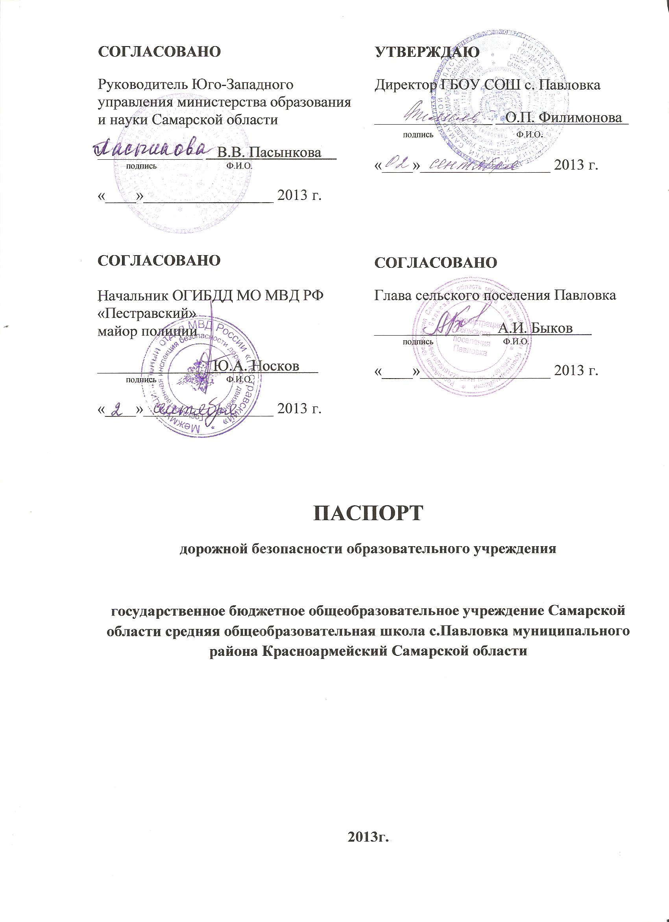

Общие сведения
государственное бюджетное общеобразовательное учреждение Самарской области средняя общеобразовательная школа с.Павловка муниципального района Красноармейский Самарской области .
(полное наименование ОУ)

Тип ОУ общеобразовательное учреждение .

Юридический адрес ОУ: 446154, Самарская область, муниципальный район Красноармейский, с. Павловка, ул. А.Толстого, д.40 «а» .

Фактический адрес ОУ: 446154, Самарская область, муниципальный район Красноармейский, с. Павловка, ул. А.Толстого, д.40 «а» .

Руководитель ОУ:
Директор Филимонова Ольга Петровна 8(84675)51-4-49 .
(фамилия, имя, отчество) (телефон)

Ответственные работники муниципального органа управления образованием
_________________ _________________________ _________________
(должность) (фамилия, имя, отчество) (телефон)

Ответственные от Госавтоинспекции
ИДПС ОГИБДД МО МВД РФ
«Пестравский» ст.лейтенат полиции Давыдкин Д.М.
(должность) (фамилия, имя, отчество)
8846 74 2-15-86
(телефон)
Ответственные работники за организацию работы по профилактике детского дорожно-транспортного травматизма
Учитель Борисов Александр Анатольевич 8(84675) 51-4-31
(должность) (фамилия, имя, отчество) (телефон)

Руководитель или ответственный работник дорожно-эксплуатационной организации, осуществляющей содержание улично-дорожной сети
Глава сельского поселения Павловка Быков А.И.
(должность) (фамилия, имя, отчество)
8 (846)75 51-4-42
(телефон)

Директор ГКП Самарской области
АСАДО филиал Красноармейское ДЭУ
__________________________ Свириденко А.Г.
(должность) (фамилия, имя, отчество)
8 (846)75 21-7-72
(телефон)

Количество обучающихся (воспитанников) 43

Наличие информационного стенда по БДД коридор 1 этажа
(если имеется, указать место расположения)

Наличие класса по БДД нет .
(если имеется, указать место расположения)

Наличие учебной площадки для проведения практических занятий по БДД нет .
(если имеется, указать место расположения)

Наличие автобуса в ОУ ПАЗ 32053-70 гос.номер ВТ 663 63 .

Владелец автобуса ГБОУ СОШ с.Павловка .
(ОУ, муниципальное образование и др.)

Время занятий в ОУ:
1-ая смена: с 08.30 по 14.35 ,
2-ая смена: с __________по _______________,
внеклассные занятия: с 16.00 по 19.00.

Телефоны оперативных служб:
ПЧ – 126 тел. 01; 9-21-5-60;
Полиция тел. 02; 9-21-5-73;
Скорая помощь тел. 03; 9-21-4-69;
Аварийная «Самарагаз» тел. 04; 9-22-8-95.

Содержание
1.План-схемы ОУ
1.1. район расположения ОУ, пути движения транспортных средств и детей (обучающихся, воспитанников);
1.2.организация дорожного движения в непосредственной близости от образовательного учреждения с размещением соответствующих технических средств организации дорожного движения, маршруты движения детей и расположение парковочных мест автотранспорта;
1.3.маршруты движения организованных групп детей от ОУ к стадиону, парку или к спортивно-оздоровительному комплексу;
1.4.пути движения транспортных средств к местам разгрузки/погрузки и рекомендуемых безопасных путей передвижения детей по территории образовательного учреждения.

2. Информация об обеспечении безопасности перевозок детей специальным транспортным средством (автобусом).
2.1. общие сведения;
2.2.маршрут движения автобуса до ОУ;
2.3. безопасное расположение остановки автобуса ОУ.

III. Приложения:

- План схемы
  - План схема района расположения ОУ пути движения транспортных средств и детей

Схема

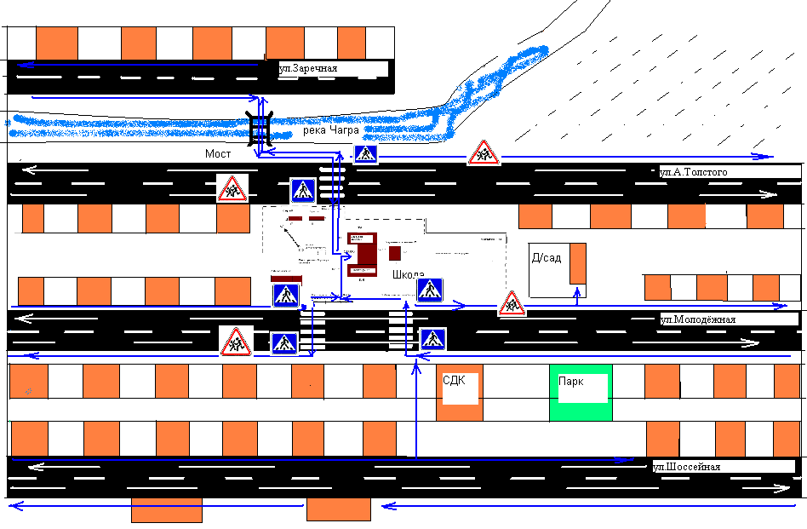
Условные обозначения:
Движение учащихся
Движение транспортных средств

  - Схема организации дорожного движения в непосредственной близости от образовательного учреждения с размещением соответствующих технических средств, маршруты движения детей и расположение парковочных мест автотранспорта

Схема

  - Маршруты движения организованных групп детей от ОУ к стадиону, парку или к спортивно-оздоровительному комплексу

Схема
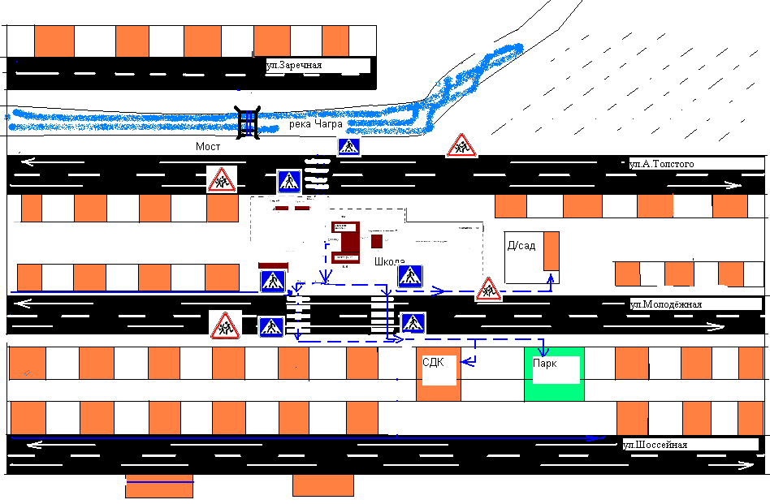
Условное обозначение:
- направление безопасного движения группы детей к детскому
саду «Ивушка», к Павловскому КДЦ к парку воинов ВОВ.

  - Пути движения транспортных средств к местам разгрузки/погрузки и рекомендуемые пути передвижения детей по территории образовательного учреждения

Схема

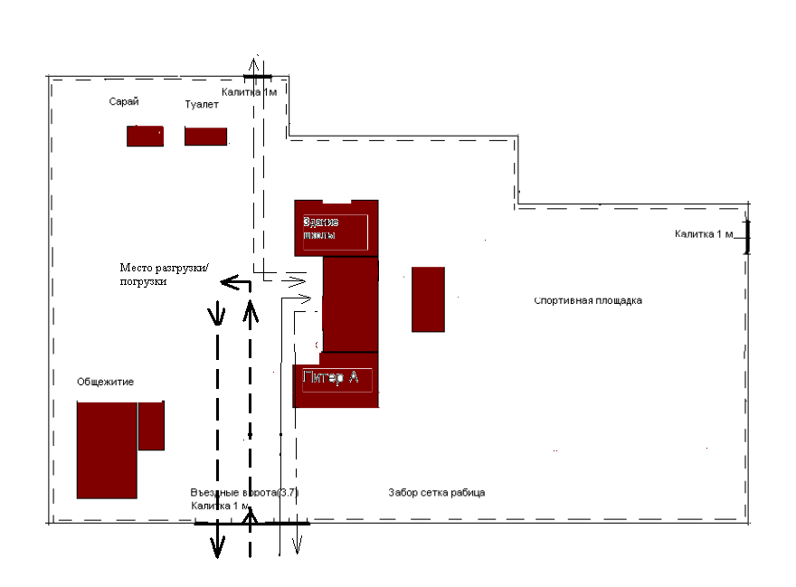
Условное обозначение:
- движение грузового транспорта по территории ОУ
- движение детей и подростков к центральному входу ОУ.

2. Информация об обеспечении безопасности перевозок детей специальным транспортным средством (автобусом).
2.1. Общие сведения
Количество автобусов: 1

Марка | ПАЗ 32053-70
Модель | ПАЗ 32053-70
Государственный регистрационный знак | ВТ 663 63

Соответствие конструкции требованиям, предъявляемым к школьным автобусам соответствует .

1.Сведения о водителе автобуса

Фамилия, имя, отчество | Принят на работу | Стаж в категории D | Дата предстоящего мед. осмотра | Период проведения стажировки | Повышение квалификации | Допущенные нарушения ПДД
Суслов Александр Петрович | 01.01.2006г. | 24 | 12.03.2014 | 10.01.2006 – 16.01.2006 (объем 42 часа) | 13.08.2013г. | нет

2.Организационно-техническое обеспечение
1)Лицо, ответственное, за обеспечение безопасности дорожного движения: Суслова Марина Викторовна
Назначено приказ по ГБОУ СОШ с. Павловка № 101 от 01.09.2012 г. .
прошло аттестацию 23 декабря 2008г .
2)Организация проведения предрейсового медицинского осмотра водителя:
осуществляет Гвоздева Татьяна Николаевна .
(Ф.И.О. специалиста)
на основании Договора № П-7/2013 .
действительного до 10 января 2014г .
3)Организация проведения предрейсового технического осмотра транспортного средства:
осуществляет Суслова Марина Викторовна .
(Ф.И.О.специалиста)
на основании удостоверения № 1582 от 23.12.2008 г.
действительного до 23.12.2013г_______________________
4) Дата очередного технического осмотра 22.09.2013г. .

5 )Место стоянки автобуса в нерабочее время школьный двор .
меры, исключающие несанкционированное использование сторожевая охрана

3. Сведения о владельце
Юридический адрес владельца 446154, Самарская область, муниципальный район Красноармейский, с. Павловка, ул. А. Толстого, д.40 «а» .

Фактический адрес владельца 446154, Самарская область, муниципальный район Красноармейский, с. Павловка, ул. А. Толстого, д.40 «а» .
Телефон ответственного лица 8(84675) 51-4-49, 8(84675) 51-4-31

4.Сведения об организациях, осуществляющих техническое обслуживание и ремонт автобусов.
ООО «АвтоСпецВолга» 443004, г. Самара, ул. Грозненская 63

5.Сведения об организациях, осуществляющих перевозку детей специальным транспортным средством (автобусом)
_________________________________________________________________
_________________________________________________________________
_________________________________________________________________
рекомендуемый список контактов организаций, осуществляющих перевозку детей специальным транспортным средством (автобусом)

6.Сведения о ведении журнала инструктажа
-Журнал регистрации ежедневного инструктажа (водителя, сопровождающего);
- Журнал регистрации вводного инструктажа (водителя, механика, сопровождающего);
- Журнал учёта периодического, сезонного инструктажей, проводимых с водителем и сопровождающим организации.
-

2.2. Маршрут движения автобуса ОУ

Схема: с. Павловка – п. Монастырский – с. Павловка

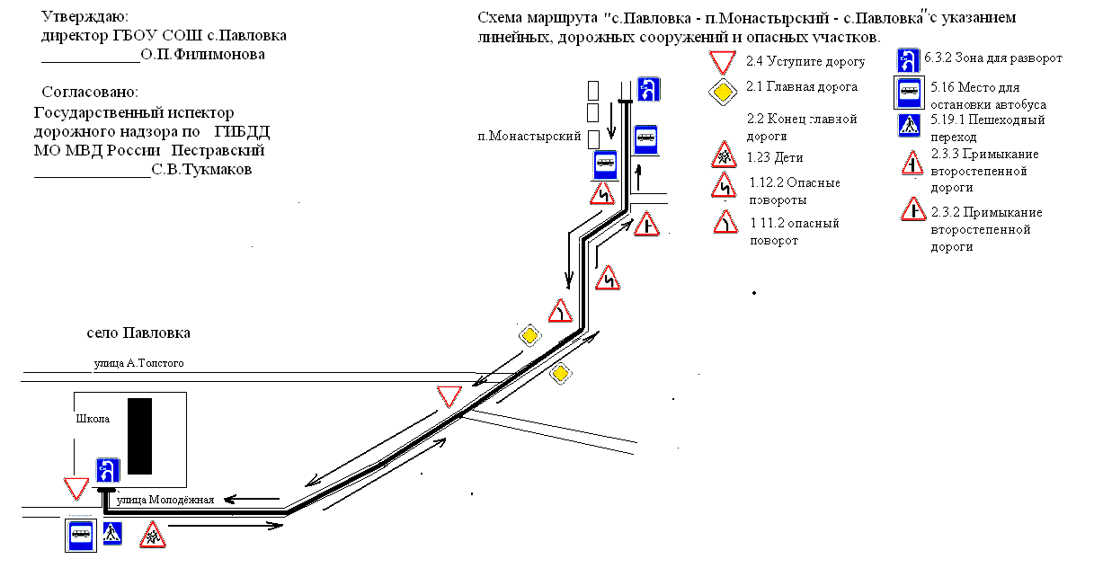

Схема: с. Павловка – д. Хомяковка – с. Павловка

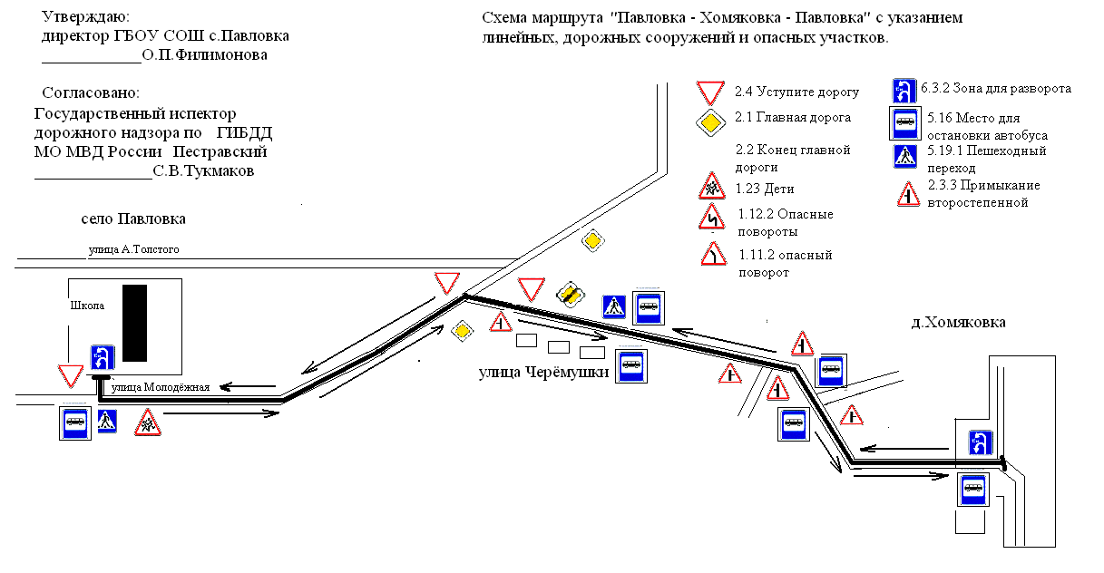

2.3. Безопасное расположение остановки автобуса у ОУ

Схема

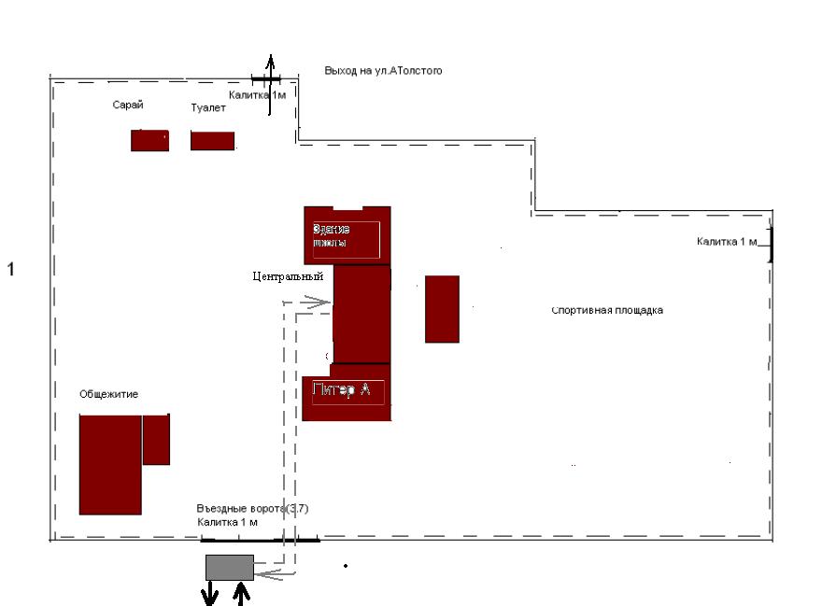

Условное обозначение:
Движение школьного автобуса
Движение детей и подростков к месту посадки/высадки
Место посадки/высадки детей и подростков

